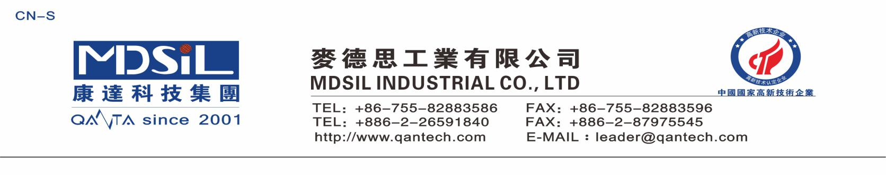
电子封装胶 MR 3800A/B
说明：
该产品是一种导热系数大于 1.3w/(m·k)，可室温固化，可用于高功率电源的灌封。它是一种铂络合物催化固化的双组份液体硅橡胶， 由基础化合物、交联剂、催化剂、填料和添加剂组成,这些物料中不含重金属及芳香烃溶剂，对人体无毒害作用。

产品特色：
●安全环保 ●导热系数高 ●易于脱泡

应用领域:高功率电源的灌封

技术性能：
硫化前
序号 | 项目 | 使用工具 | 指标
1 | 外观 | 目视 | 乳白色
2 | A 剂粘度(mpa.s) | 粘度计 | 5000±2000
3 | B 剂粘度(mpa.s) | 粘度计 | 4000±2000
4 | 工作时间(min,25℃) | 目视 | >90
5 | 固化时间(h,25℃) | 目视 | <5
硫化后
序号 | 项目 | 使用工具 | 指标
1 | 硬度(ShoreA) | 硬度计 | 50±3
2 | 比重 | 分析天平称 | 2.100±0.05
3 | 冲击弹性（%） | 弹性机 | >30
4 | 导热系数 w/(m·k) | 导热测试仪 | >1.30

使用说明：
l. 使用比例为 主剂:固化剂 =1:1，使用前应先将主剂、固化剂按比例充分混合均匀，再真空脱泡。
2. 不能接触含 N、P、S 等结构的化合物以及乙烯基化合物，以免使铂催化剂中毒而不能固化，尤其是不能接触 PVC，因为 PVC 中含有 Pb（铅），会使催化剂中毒。某些有机颜料也会导致固化减慢或不固化。

包装：本系列产品的标准包装为主剂 10 公斤/桶

